**ZASŁYSZANE - PRZECZYTANE**

**O poznaniu Chrystusa**

Między „świeżo-nawróconym” na wiarę, a jego niewierzącym przyjacielem odbyła się następująca rozmowa: - Czy to prawda, ze nawróciłeś się do Chrystusa? - Tak. - To musisz o Nim posiadać dużo wiadomości; powiedz mi więc, w jakim kraju się urodził? - Nie wiem. - Ile miał lat, gdy umarł? - Nie wiem. - Ile wygłosił kazań? - Też nie wiem. - To wiesz naprawdę niewiele o Tym, do którego się przekonałeś! - Masz rację. Wstyd mi, że o Nim tak mało wiem. Ale jedno wiem na pewno: Jeszcze rok temu byłem pijaczyną, miałem pełno długów i moja rodzina przeżywała ze mną męki. Dziś przestałem pić, nie mam żadnych długów i jesteśmy szczęśliwą rodziną. Wszystko to uczynił dla mnie Chrystus. Tyle wiem o Jezusie. Kazimierz Wójtowicz /Okruchy/

**ŚWIĘTA I PATRONI TYGODNIA**

**Poniedziałek, 29 maja**

Święto Najświętszej Maryi Panny Matki Kościoła

**Środa, 31 maja**

Święto Nawiedzenia Najświętszej Maryi Panny

**Czwartek ,1 czerwca**

Święto Jezusa Chrystusa, Najwyższego i Wiecznego Kapłana

**Sobota, 3 czerwca**

św. Karol Lwanga i jego towarzysze (†1886), męczennicy z Ugandy w Afryce, którzy oddali życie dla Chrystusa.

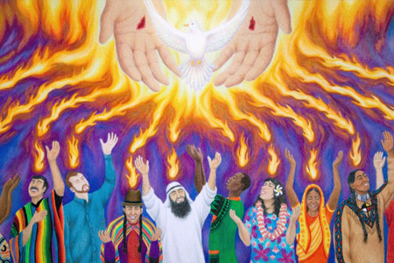

**EWANGELIA NA DZIŚ**

## J 20, 19-23

## Weźmijcie Ducha Świętego

Wieczorem w dniu zmartwychwstania, tam gdzie przebywali uczniowie, choć drzwi były zamknięte z obawy przed Żydami, przyszedł Jezus, stanął pośrodku i rzekł do nich: «Pokój wam!» A to powiedziawszy, pokazał im ręce i bok. Uradowali się zatem uczniowie, ujrzawszy Pana. A Jezus znowu rzekł do nich: «Pokój wam! Jak Ojciec Mnie posłał, tak i Ja was posyłam». Po tych słowach tchnął na nich i powiedział im: «Weźmijcie Ducha Świętego! Którym odpuścicie grzechy, są im odpuszczone, a którym zatrzymacie, są im zatrzymane».

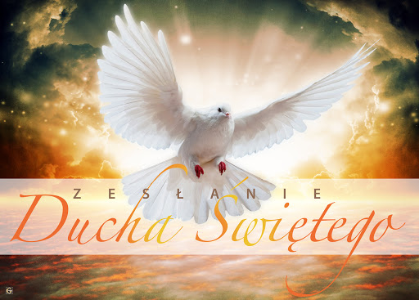

Komentarz

**I Czytanie Dz 2,1-11:**

Duch Święty zstępuje na wspólnotę uczniów, którzy nie spodziewają się Jego działania. On pokazuje się w mocny, zdecydowany sposób i pozwala głosić im słowo Boże.

**Psalm 104**

Duch Pański stwarza, daje życie, daje poznawać liczne dzieła Pana.

**II Czytanie 1 Kor 12,3b-7.12-13**

Duch Święty pozwala wierzyć, pozwala budować wspólnotę, pozwala posługiwać na różne sposoby – to jest Duch jedności.

**Ewangelia J 20,19-23**

Jezus posyła Ducha Świętego, aby Apostołowie mogli Go zanosić dalej w postaci odpuszczenia grzechów, gdyż to zaczyna proces nawrócenia serca. Jezus wchodzi do zamkniętego pomieszczenia i kiedy uczniowie się lękają, On głosi pokój.

**PRZEWODNIK PO WIERZE**

**CO SIĘ W NIEBIE ŚWIĘCI**

**- czyli skąd się biorą Święci – 160 zadziwiających opowiastek z życia Świętych** - Ewa Skarżyńska

**Św. Andrzej Bobola** /kontynuacja/Przedtem ukląkł jednak na drodze, przeżegnał się i powiedział: „Bądź wola Twoja”. Zaraz potem kozacy związali go sznurem, zacisnęli mu na głowie koronę z wierzbowych gałęzi i rozpoczęli biczowanie *nahajami*. Do Janowa wlekli go końmi, raniąc boleśnie stalowymi grotami *lanc*. Tam w miejskiej rzeźni – teraz będzie najgorsze – zdarli z niego skórę i przypalali ogniem. Pochowano go w takim pośpiechu, że nikt przez wiele lat nie wiedział, gdzie znajduje się jego ciało. I nie wiedziano by pewnie do tej pory, gdyby Andrzej – uwaga – sam nie wskazał tego miejsca. Komu? Rektorowi kolegium jezuickiego w Pińsku, we śnie. Czterdzieści pięć lat po swojej śmierci! Święci to dopiero potrafią zaskakiwać, co? Jeśli jesteś niecierpliwy i łatwo puszczają Ci nerwy, nie panikuj. Andrzej też był taki, póki nie zaczął nad sobą pracować. A na koniec, jak widać stał się prawdziwie Bożym barankiem.

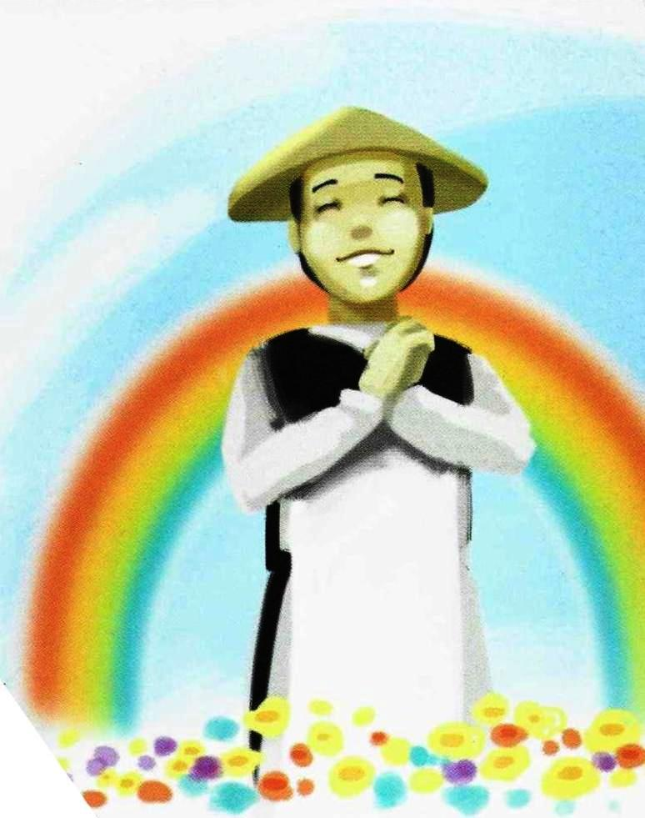

**Św. Andrzej Dung-Lac /1795-1839/** Pochodził z Wietnamu, kraju w którym Kościół, także dzisiaj – pod rządami komunistów – jest szykanowany. Jednak szczególnie brutalne prześladowania miały tam miejsce dwieście lat temu, za panowania cesarza Minh-Manga, kiedy to śmierć męczeńską poniosło – uwaga – kilkaset tysięcy chrześcijan. Wśród nich – Andrzej. Urodził się w ubogiej rodzinie w północnej, górzystej części Wietnamu, w jednej z wielu drewnianych chat oblepionych gliną. Nazywał się wtedy Dung An Tran i nosił na głowie… /kontynuacja za tydzień/

**z kartek starej Kroniki Parafialnej**

Kronika do 1995 roku pisana na podstawie: Ksiąg Wizytacyjnych Biskupów Płockich oraz wspomnień i opowieści w roku 1956 przez proboszcza zarębskiego ks. Kazimierza Rukata.

**Parafia Zaręby**

- do 25.03.1992 roku - dekanat Przasnyski, Diecezja Płocka

- od 25.03.1992 roku – dekanat Chorzelski, Diecezja Łomżyńska

Rok 1980 3 maja święcimy uroczyście oddając cześć Matce Bożej Królowej Polski. Świątynia corocznie wypełniona jest wiernymi. W tym roku modlimy się o łaskę wiary i o wolność dla narodów pobratymczych. 18 maja – Pierwsza Komunia Święta naszych dzieci. Przyjęło Pana Jezusa 68 dzieci i wierni wypełnili kościół i prawie wszyscy byli do Komunii Św. Po Mszy Św. wspólne zdjęcie i śniadanie w punkcie katechetyczny. 8 marca – Komunia Św. Generalna, którą przyjęło 63 dzieci. Chłopcy tak do Pierwszej Komunii Świętej jak i do Generalnej przystępują w komżach, a dziewczynki w kurpiowskich strojach ludowych i później przez 2 lata uczestniczą w procesjach Eucharystycznych. 10 sierpnia odpust ku czci Św. Wawrzyńca, przy tłumnym udziale wiernych i księży z całego dekanatu. Wystosowaliśmy telegram z życzeniami do Arcypasterza z racji Jego Imienin. Mszę Św. odprawił ks. Władysław Łaniewski ze Szczytna, kazanie głosił Ks. Proboszcz Czesław Godlewski z Brodowych Łąk. 7 października odpust ku czci Matki Bożej Różańcowej. Nie ma ludzi przyjezdnych z innych parafii, mniej hałasu, kramów ze świecidełkami. Odpust ma więcej charakter modlitewny, duchowy. Prawie wszyscy wierni uczestniczący we Mszy Św. przystępują do Komunii Św. W tym dniu przypada diecezjalna pielgrzymka na Jasną Górę. Duchowo jednoczymy się z pielgrzymami. 19 października – Tydzień Misyjny – do 26 X. Staramy się przybliżyć…

**Nie tylko dla najmłodszych**

**Zagadki biblijne i inne ciekawostki - znalezione tu i tam**

**Isabel Mauro**

**Radośnik – czyli wesołe myśli na celowniku**

Bądź otwarty na cudowne doznania, jakich dostarcza nam życie.

W każdej chwili szukaj elementów radości – nawet jeśli siedzisz w poczekalnie do dentysty.

17 04 35.TIF

**Rady nie od parady**

Zawsze jest dobry dzień, kiedy otwierasz szczęśliwe oczy.

Ks. Jan Twardowski

Radosne serce pochodzi z serca płonącego miłością

Matka Teresa z Kalkuty

**CZY TY MNIE KOCHASZ?**

Mariarosa Guerrini OSA

**TRUDNY ENTUZJASTYCZNY KATECHIZM JEZUSA**

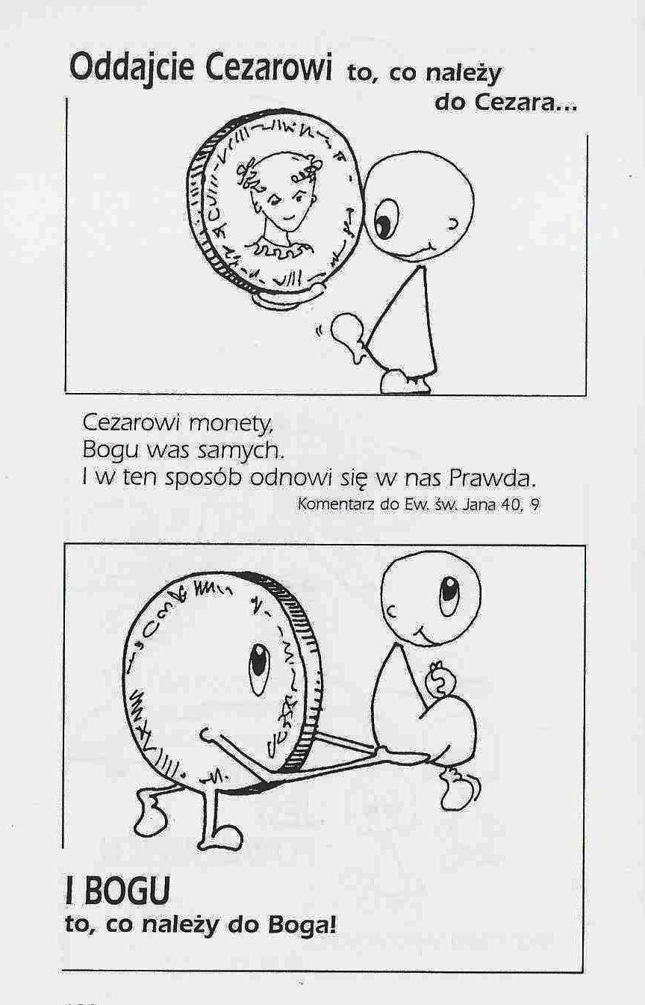

**WARTO PAMIĘTAĆ …**

**Michael Dubruiel – MSZA ŚWIĘTA – Instrukcja obsługi**

**wszystko, co powinieneś wiedzieć, ale nikt Ci wcześniej nie powiedział**

Rozdział trzeci*Jak celebrować akt pokuty*

**Jak bić się w piersi** Aby bić się w piersi, złóż swoją prawą rękę w pięść i skieruj ją do klatki piersiowej, i uderz ją. Powinno robić się to symbolicznie, nie zaś w sposób ostentacyjny. Możesz zauważyć, że niektórzy ludzie podczas mszy świętej uderzają się w piersi także w innych momentach. Przed reformą mszy w latach sześćdziesiątych ludzie uderzali się w piersi podczas liturgii w momentach uznawania ich grzeszności. Obecnie nie jest to już konieczne.

Módl się za mnie. Prosimy Najświętszą Maryję Pannę, wszystkich aniołów i świętych w niebie, i ludzi wokół nas /naszych braci i siostry w Chrystusie/, aby modlili się za nami do Boga. Zatrzymaj się i pomyśl chwilę o tym. Starożytna tradycja Kościoła mówi, że kiedy gromadzimy się na modlitwie jako Kościół, tych, którzy są zgromadzeni, jest więcej, niż widzą nasze oczy. Dosłownie, niebo zstępuje na to miejsce i dołączają do nas wszyscy jego mieszkańcy – aniołowie i święci. Sztuka w większości katolickich kościołów symbolicznie przedstawia ich obecność przez figury i malarstwo. Kiedy prosimy ich, aby przyłączyli się do naszej modlitwy, powinniśmy mieć świadomość czystości ich modlitw. Nasi sąsiedzi mogą przez krótki czas pomodlić się także za nas, ale skoro prosimy Matkę Bożą, świętych i aniołów o modlitwę, to Oni modlą się nieustannie. W świecie materialistycznym zapominamy często, że istnieje więcej niż tylko to, co widzimy. Uznajemy to, co niewidoczne w sygnałach przesyłanych przez telefony komórkowe czy inne bezprzewodowe urządzenia… /kontynuacja za tydzień/

**INTENCJE MSZALNE**

**TYDZIEŃ 28.05.2023 – 04.06.2023**

|  |  |
| --- | --- |
| **28.05 – Niedziela** | 08.00 – + Łukasz Wałpuski /greg/  08.00 – + Honorata Rosińska – int. od dzieci i wnuków /int. z okazji Dnia Matki/ – int. odpr. poza parafią  08.00 – + Marianna Kaczyńska /up/ – int. odpr. poza parafią  11.00 – + Edward Rosiński /greg/  11.00 – + Andrzej Zbrzeźniak, Alina Jakubowska – int. odpr. poza parafią  11.00 – + Marianna, Wincenty i Jan Lipka – int. odpr. poza parafią  11.00 – Msza dziękczynna z okazji rocznicy święceń ks. Arkadiusza – int. odpr. poza parafią  11.00 – Msza dziękczynna z okazji rocznicy ślubu Marianny i Andrzeja – int. odpr. poza parafią  11.00 – + Jan Bryska /up/ - int. od sąsiadów – int. odpr. poza parafią |
| **29.05 – Poniedziałek** | 18.00 – Msza dziękczynna za dar kapłaństwa księży wyświęconych 29.05.1999 roku w Katedrze w Łomży przez ks. bp. Stanisława Stefanka  18.00 – + Edward Rosiński /greg/  18.00 – + Łukasz Wałpuski /greg/ |
| **30.05 - Wtorek** | 16.00 – + Edward Rosiński /greg/  16.00 – + Henryk Kostrzewa /Msza rocznicowa/ oraz Helena i Zygmunt – int. odpr. poza parafią  16.45 – + Łukasz Wałpuski /greg/  16.45 – + Krzysztof Pyśk – int. odpr. poza parafią |
| **31.05 – Środa** | 15.00 – + Władysław Nyśk – Msza popogrzebowa – intencja od uczestników pogrzebu  15.25 – Nowenna do św. Józefa  15.30 – + Janina Darmofał /up/  Nowenna do Matki Bożej Nieustającej Pomocy  16.00 – + Edward Rosiński /up/  16.00 – + Anna i Władysław Orzoł – int. odpr. poza parafią |
| **01.06 –**  **Czwartek** | 15.00 – Wystawienie Najświętszego Sakramentu - Adoracja  15.30 – + Honorata Rosińska /up/  16.00 – + Zofia Mrówka /greg - 1/ |
| **02.06 – Piątek** | 07.30 – + Stanisława, Marianna i Grzegorz Szydlik, Stanisław Pac  15.00 – Wystawienie Najświętszego Sakramentu i możliwość spowiedzi  16.00 – + Zofia Mrówka /greg/  16.00 – + Bogdan Wronko /26 rocznica śmierci/ – int. odpr. poza parafią |
| **03.06 – Sobota** | 15.00 – + Marianna Tańska – Msza popogrzebowa – intencja od uczestników pogrzebu  15.30 – + Zofia Orzoł /up/  16.00 – + Zofia Mrówka /greg/  16.00 – + Czesława Duszak /up/ – int. odpr. poza parafią |
| **04.06 – Niedziela** | 08.00 – + Zofia Mrówka /greg/  08.00 – O łaskę zdrowia i błogosławieństwo Boże w rodzinie i w gospodarstwie Państwa Skrodzkich – int. odpr. poza parafią  08.00 – O łaskę zdrowia, opiekę Matki Bożej i błogosławieństwo Boże dla wnuczków: Pauliny, Krystiana, Magdaleny, Anny, Piotra i Szymona i ich rodziców – int. odpr. poza parafią  08.00 – Za wszystkich zmarłych z Róży /zel. Barbra Skrodzka/ – int. odpr. poza parafią  11.00 – + Henryk Piórkowski  11.00 – O łaskę zdrowia i błogosławieństwo Boże dla członkiń Koła Żywego Różańca im. św. Jana Pawła II – int. odpr. poza parafią  11.00 – + Florentyna, Czesław i Włodzimierz Kostrzewa – int. odpr. poza parafią |

**OGŁOSZENIA DUSZPASTERSKIE**

1. W dzisiejszą uroczystość Zesłania Ducha Świętego, nazywaną w Polsce Zielonymi Świątkami, kończy się okres Wielkanocy. 2. Dzisiaj przypada 42. rocznica śmierci Błogosławionego Stefana Wyszyńskiego. 3. W poniedziałek, 29 maja (tradycyjnie drugi dzień Zielonych Świąt), obchodzimy święto Najświętszej Maryi Panny Matki Kościoła. Msza św. o godzinie 18.00 – to dzień dziękczynienia za dar kapłaństwa księży wyświęconych 29 maja 1999 roku w Katedrze w Łomży przez ks. bp. Stanisława Stefanka – serdecznie zapraszam. 4. W środę, 31 maja, przypada święto Nawiedzenia Najświętszej Maryi Panny. 5. W tym tygodniu wchodzimy w miesiąc czerwiec poświęcony Najświętszemu Sercu Pana Jezusa. W naszym kościele codziennie po Mszy św. o godz. 16.00, a w niedzielę po Mszy św. o godzinie 11.00, będziemy celebrowali nabożeństwa czerwcowe, podczas których śpiewamy Litanię do Serca Pana Jezusa. 6. W czwartek, 1 czerwca, będziemy przeżywali święto Jezusa Chrystusa, Najwyższego i Wiecznego Kapłana. 7. W tym tygodniu przypada pierwszy czwartek, pierwszy piątek i pierwsza sobota miesiąca. Zapraszam byśmy te wyjątkowe pierwsze dni miesiąca przeżyli w pełni uczestnicząc we Mszy św. i przyjmując Komunię świętą. 8. W przyszłą niedzielę, 4 czerwca, będziemy obchodzili uroczystość Najświętszej Trójcy. Jednocześnie będzie to doroczny Dzień dziękczynienia. **W tym tygodniu od 31 maja wracamy do sprawowania Mszy św. o godzinie 15.30 i 16.00. Proszę o zwrócenie uwagi.**

|  |
| --- |
| **ŻYCZĘ UDANEGO I BŁOGOSŁAWIONEGO TYGODNIA UŚMIECHNIJ SIĘ!** |

